УТВЕРЖДАЮ
Проректор-директор ИПР
___________ А.Ю. Дмитриев
«___» ____________2016 г.

РАБОЧАЯ ПРОГРАММА ДИСЦИПЛИНЫ
Структурная геология

НАПРАВЛЕНИЕ ООП: 21.03.01 Нефтегазовое дело
КВАЛИФИКАЦИЯ (СТЕПЕНЬ): горный инженер
БАЗОВЫЙ УЧЕБНЫЙ ПЛАН ПРИЕМА 2015 г.
КУРС 2 СЕМЕСТР 3
КОЛИЧЕСТВО КРЕДИТОВ: 3
ПРЕРЕКВИЗИТЫ: «Общая геология», «Инженерно-геологическая графика», «Историческая геология, Основы палеонтологии и общая стратиграфия»
КОРЕКВИЗИТЫ: «Региональная геология», «Геологическое картирование», «Геотектоника и геодинамика»
Код дисциплины: ДИСЦ.В.М5

ВИДЫ УЧЕБНОЙ ДЕЯТЕЛЬНОСТИ И ВРЕМЕННОЙ РЕСУРС:
Лекции | 24 | часов (ауд.)
Лабораторные занятия | 24 | часов (ауд.)
АУДИТОРНЫЕ ЗАНЯТИЯ | 48 | часов
САМОСТОЯТЕЛЬНАЯ РАБОТА | 60 | часов
ИТОГО | 108 | часов
ФОРМА ОБУЧЕНИЯ: очная

ВИД ПРОМЕЖУТОЧНОЙ АТТЕСТАЦИИ: ЭКЗАМЕН(2 сем.)

Обеспечивающая кафедра: Геологии и разведки полезных ископаемых
ЗАВЕДУЮЩИЙ КАФЕДРОЙ: к.г.-м.н., доцент Р.Ю. Гаврилов
РУКОВОДИТЕЛЬ ООП: д.г.-м.н., профессор В.Г. Ворошилов
ПРЕПОДАВАТЕЛЬ: д.г.-м.н., доцент А.К. Полиенко

2016 г.

1. Цели освоения дисциплины
В результате освоения данной дисциплины специалист приобретает знания, умения и навыки, обеспечивающие достижение целей Ц1 , Ц2, Ц5 основной образовательной программы «Нефтегазовое дело».
Дисциплина нацелена на подготовку специалистов к:
– производственно-технологической деятельности в области поисков и разведки месторождений полезных ископаемых
– к междисциплинарным научным исследованиям для решения задач, связанных с разработкой инновационных методов поисков и разведки месторождений полезных ископаемых,
– к самообучению и непрерывному профессиональному самосовершенствованию.
2. Место дисциплины в структуре ООП
Дисциплина относится к специальным базовым дисциплинам (ДИСЦ.В.М5). Она непосредственно связана с дисциплинами общепрофессионального цикла («Общая геология», «Историческая геология, Основы палеонтологии и общая стратиграфия») и опирается на освоенные при изучении данных дисциплин знания и умения. Кореквизитами для дисциплины «Структурная геология» являются дисциплины: «Региональная геология», «Геологическое картирование», «Геотектоника и геодинамика».
3. Результаты освоения дисциплины

При изучении дисциплины специалисты должны научиться читать геологические карты, строить геологические разрезы, стратиграфические колонки, геологические карты, грамотно описывать геологическое строение района по геологической карте и историю геологического развития.
После изучения данной дисциплины специалисты приобретают знания, умения и опыт, соответствующие результатам основной образовательной программы: Р-2, Р-4 Соответствие результатов освоения дисциплины «Структурная геология» формируемым компетенциям ООП представлено в таблице.

Формируемые компетенции в соответствии с ООП* | Результаты освоения дисциплины
З.2.16  З.4.3 | В результате освоения дисциплины специалист должен знать: основы структурной геологии и региональной геологии  ( основные типы складчатых и разрывных структур Земной коры; связь полезных ископаемых с тектоническими структурами; особенности геологического строения регионов)
У.2.16.  У.4.3. | В результате освоения дисциплины специалист должен уметь: определить и объяснить происхождение наиболее распространенных геологических структур; строить геологические карты и разрезы; стратиграфические колонки; грамотно описывать геологическое строение района; собирать и обрабатывать фондовую и опубликованную геологическую информацию
В.2.16.  В.4.3. | В результате освоения дисциплины специалист должен владеть: навыками чтения и составлени геологических карт, разрезов и стратиграфических колонок;  способностью анализировать и обобщать геологические материалы
*Расшифровка кодов результатов обучения и формируемых компетенций представлена в Основной образовательной программе подготовки специалистов по направлению 130101 «Прикладная геология».

- Структура и содержание дисциплины
  - Структура дисциплины по разделам, формам организации и контроля обучения

№ | Название раздела/темы | Аудиторная работа (час) |  | СРС  (час) | Итого | Формы текущего контроля и аттестации
№ | Название раздела/темы | Лекции | Лаб. зан. | СРС  (час) | Итого | Формы текущего контроля и аттестации
1 | Введение. Определение дисциплины и общие сведения о ней | 1 |  | 1 | 2 | Конспект
2 | Геологическая карта |  |  | 2 | 2 | Конспект
3 | Слоистые структуры осадочных горных пород | 1 |  | 4 | 5 | Индивидуальные графические работы
4 | Горизонтальное и наклонное залегание слоев | 4 | 10 | 8 | 22 | Индивидуальные графические работы
5 | Взаимоотношения слоистых толщ | 2 |  | 3 | 5 | Индивидуальные графические работы
6 | Складчатые структуры | 2 | 6 | 10 | 18 | Индивидуальные графические работы
7 | Разрывные структуры | 2 | 6 | 6 | 14 | Индивидуальные графические работы
8 | Формы залегания магматических пород и их прототектоника | 2 | 4 | 6 | 12 | Индивидуальные графические работы
9 | Формы залегания метаморфических пород |  |  | 2 | 2 | Конспект
10 | Формы залегания полезных ископаемых |  |  | 4 | 4 | Конспект
11 | Основные структурные элементы земной коры и их анализ | 2 | 6 | 4 | 12 | Графические работы
12 | Геологическое картирование |  |  |  |  | Конспект
13 | Курсовая работа: Анализ геологического строения участков земной коры (учебные геологические карты) |  |  | 50 |  | Курсовая работа
Итого |  | 24 | 24 | 60 | 108

  - Содержание разделов дисциплины
Раздел 1. Введение.
Лекция. Содержание и задачи курса «Структурная геология» и связь его со смежными геологическими дисциплинами. Понятие «структура» и «структурная форма». Генетическая классификация структур. Методы, применяемые для решения задач структурной геологии и геологического картирования. Виды геологических карт, их особенность и назначение. Масштабы геологических карт. Основные требования к картам.
Раздел 2. Слоистые структуры
Лекция. Понятие о слоистости. Элементы слоя (поверхности напластования, мощности). Пласт, пачка, толща, свита, серия. Структурные типы слоистости: параллельная, волнистая, линзовидная, косая, сложная и условия их образования, факторы образования слоистости: тектонические, физико-географические, вулканические. Типы строения осадочных толщ в зависимости от характера колебательных тектонических движений. Понятия ритмичности и цикличности. Трансгрессивные и регрессивные серии осадочных пород. Принцип Вальтера-Головкинского-Иностранцева.
Раздел 3. Горизонтальное и наклонное залегание слоев
Лекция. Условия первичного залегания осадочных и вулканогенно-осадочных толщ. Первичное горизонтальное залегание слоя, признаки горизонтального залегания. Понятие о линии выхода, мощности горизонтально лежащего слоя. Изображение горизонтально залегающих толщ. Стратиграфическая колонка.
Общая характеристика наклонного залегания слоев. Элементы залегания: азимуты линий падения и простирания, угол падения. Определение элементов залегания и глубины залегания пласта на карте с горизонталями. Косвенные способы определения элементов залегания пласта (по трем скважинам, двум стенкам шурфа). Зависимость формы выхода пласта от соотношений падения слоя и поверхности рельефа. Пластовые треугольники. Понятие о ширине выхода наклонно залегающего слоя и мощностях (истинной, вертикальной, горизонтальной). Определение мощностей. Нанесение на карту полного выхода. Изображение на картах наклонно залегающих толщ.Построение структурных карт. Построение разрезов вкрест простирания наклонно залегающих толщ и в косом сечении.
Лабораторная работа(карта 3, 3а, 5, 5а). Горизонтальное залегание толщ. Составление геологической карты, геологического разреза и стратиграфической колонки
Лабораторная работа (карта 4,6). Наклонное залегание толщ. Определение элементов залегания, построение выхода пласта в рельефе; горизонтальной, вертикальной, истинной мощности, глубины залегания слоев. Построение геологического разреза.
Лабораторная работа (карта 31,120). Построение структурной карты кровли пласта приконтурной зоны ВНК.
Раздел 4. Несогласия
Лекция. Понятие о согласном и несогласном залегании слоев. Перерывы, несогласия. Элементы несогласия, несогласия явные и скрытые. Основные структурные типы несогласий: параллельное, угловое, азимутальное, географическое. Типы несогласий по способу образования: трансгрессивное, регрессивное, ингрессивное, миграционное. Несогласия местные и региональные. Признаки несогласий и перерывов. Анализ фаз складчатости по несогласиям. Значение изучения несогласий.
Лабораторная работа (карта 11,12). Несогласное залегание стратифицированных толщ. Определение элементов залегания, горизонтальной, вертикальной, истинной мощности, глубины залегания слоев. Построение геологических разрезов и стратиграфической колонки.
Раздел 5. Складчатые структуры
Лекция. Складка (определение). Складки антиклинальные и синклинальные. Элементы складок. Морфологическая классификация складок по углу наклона крыльев и положению осевых поверхностей, по форме замка, по поведению оси, по отношению длины складок к их ширине, по соотношению мощностей в крыльях и замках. Складки концентрические (параллельные), подобные, дисгармоничные, диапировые. Периклинали и центриклинали. Представления о механизме образования складок (изгиб с концентрическим скольжением, скалывание, пластическое течение). Структуры будинажа. Генетическая классификация складок: складки конседиментационные и постседиментационные, складки общего смятия (тангенциального сжатия), глыбовые (отраженные), приразломные, гравитационные. Классификация платформенных структур. Моноклинали (флексуры), валы, желоба, купола, чаши, синеклизы и антеклизы.
Группы (комплексы) складок. Порядки складок. Антиклинорий и синклинорий, мегаантиклинорий, мегасинклинорий. Понятие о зеркале складчатости. Взаимное расположение складок в комплексах: параллельное, кулисообразное, виргационное, торцовое сочленение складок.
Основные типы складчатости: альпинотипная (геосинклинальная), сибиретипная (переходная), германотипная (платформенная), конгруэнтная, гребневидная, коробчатая.
Изображение складок на геологических картах и разрезах. Анализ складок.
Лабораторная работа(карты 86, 52, 83, 36). Анализ элементарных складок с построением разрезов. Анализ складчатых комплексов с построением разрезов(карта 18,22).
Раздел 6. Дизъюнктивы.
Лекция. Основные понятия и определения. Элементы дизъюнктива. Геометрические типы дизъюнктивов: продольные, диагональные, поперечные, согласные и несогласные, послойные и секущие. Кинематические виды дизъюнктивов: дизъюнктивы тангенциального сжатия (взбросы и надвиги, поддвиги, сдвиги правые и левые), дизъюнктивы тангенциального растяжения (раздвиги, сбросы), дизъюнктивы, связанные с радиальными движениями (подбросы, сбросы, взбросы). Системы дизъюнктивов: горсты и грабены, чешуйчатые взбросы и надвиги, ступенчатые сбросы, структуры разбитых тарелок. Признаки дизъюнктивов. Определение величины смещения и типа дизъюнктива. Анализ околодизъюнктивных структур: зеркал, борозд и штрихов скольжения, оперяющих трещин, изгибов волочения, тектонических брекчий, жильного выполнения. Определение возраста дизъюнктивов. Многофазные дизъюнктивы.
Лабораторная работа(карта7,12,18,). Анализ дизъюнктивов. Определение морфологического и кинематического типа нарушений и амплитуд перемещений.
Раздел 7. Формы залегания интрузивных тел.
Лекция. Классификация интрузивных тел: по глубине становления, по отношению к структуре вмещающих пород, по отношению к складчатости. Согласные интрузивные тела: силлы, лакколиты, лополиты, гарполиты, факолиты. Несогласные интрузивные тела: батолиты, штоки, дайки кольцевые и конические, протрузии. Связь форм залегания интрузивных тел и их состава с тектоническими движениями и конкретными тектоническими структурами.
Первичная тектоника интрузивных массивов. Прототектоника жидкой фазы: линейно-параллельная и плоско-параллельная ориентировка (волокнистость, трахитоидность, полосатость). Прототектонические трещины (продольные, поперечные, пластовые, краевые взбросы и сбросы). Полевое изучение интрузивных тел. Определение возраста интрузивных пород.
Лабораторная работа(карта 32,78). Анализ форм залегания интрузивных тел. Построение разрезов.
Раздел 8. Трещиноватость горных пород.
Лекция. Основные понятия и определения. Морфология и генетическая классификация трещин. Трещиноватость первичная и вторичная, тектоническая и нетектоническая. Способы образования тектонических трещин (трещины отрыва, скалывания) и их расположение относительно главных осей деформаций. Трещиноватость зон разрывных нарушений. Трещиноватость, связанная со складчатостью. Кливаж, формы его проявления и происхождение.
Полевое изучение трещиноватости. Методы статистической обработки замеров трещин (круговые точечные диаграммы, розы-диаграммы). Практическое значение изучения трещин.
Лабораторная работа. Обработка массовых замеров трещиноватости.
Раздел 9. Основные структурные элементы земной коры.
Лекция. Две парадигмы развития: I – геосинклинальная (классическая) и II – тектоники литосферных плит (новой глобальной тектоники).
Земная кора и тектоносфера с позиции геосинклинальной концепции. Океанический и материковый типы земной коры. Порядки структур земной коры. Материки и океаны. Подвижные пояса (геосинклинальные, срединно-океанические, эпигональные) Устойчивые (плацидарные) площади: платформы континентальные и океанические.
Строение и основные особенности структур континентов. Геосинклинальные системы: эв- и миогеосинклинали, интрагеосинклинали, интрагеоантиклинали, срединные массивы. Структурно-фациальные зоны. Складчатые пояса. Платформы и краевые прогибы.
Направленность и необратимость развития структуры земной коры. Главные геотектонические режимы (догеосинклинальный, геосинклинальный, переходный, платформенный, эпиплатформенной активизации) и их структуры.
Периодичность проявления тектонических движений: циклы тектогенеза и создаваемые ими структуры. Структурные этажи и их соотношения: аккордантное, конкордантное, дискордантное.
Глубинные разломы и их роль в развитии структуры земной коры. Классификация глубинных разломов. Признаки глубинных разломов.
Основные положения концепции тектоники литосферных плит. Геодинамические обстановки: океанические бассейны и хребты, островные, внешние и тыловые дуги активных окраин континентов, краевые (задуговые) бассейны, пассивные окраины континентов, зоны спрединга и субдукции, коллизионные структуры. Террейны. Внутриконтинентальные рифты.
Лабораторная работа. Чтение региональных геологических карт с построением тектонических схем и разрезов.
Раздел 10. Курсовая работа с элементами научных исследований.
Самостоятельная работа. Анализ и описание (20-25 стр.) геологического строения района по учебной геологической карте масштаба 1: 200 000 – 1: 50 000 (из комплекта учебных карт МГУ) с составлением разрезов, тектонической схемы и варианта условных обозначений (в соответствии с требованиями «Инструкции…, 1995).

  - Распределение компетенций по разделам дисциплины
Распределение по разделам дисциплины планируемых результатов обучения по основной образовательной программе, формируемых в рамках данной дисциплины и указанных в пункте 3.

№ | Формируемые  компетенции
№ | Формируемые  компетенции | 1 | 2 | 3 | 4 | 5 | 6 | 7 | 8 | 9 | 10
 | З.2.16; З.4.3 | x | x | x | x | x | x | x | x | x
 | У.2.16; У. 4.3 | x | x | x | x | x | x | x | x | x
 | В.2.16; В. 4.3 |  |  |  |  |  |  |  |  | x | x

- Образовательные технологии

При освоении дисциплины используются следующие сочетания видов учебной работы с методами и формами активизации познавательной деятельности специалистов для достижения запланированных результатов обучения и формирования компетенций.

Методы и формы активизации деятельности | Виды учебной деятельности
Методы и формы активизации деятельности | ЛК | ЛР | СРС
Дискуссия | х
Опережающая СРС |  |  | х
Индивидуальное обучение |  | х | х
Проблемное обучение |  | х | х
Обучение на основе опыта | x | х | х

Для достижения поставленных целей преподавания дисциплины реализуются следующие средства, способы и организационные мероприятия:
- изучение теоретического материала дисциплины на лекциях с использованием компьютерных технологий;
- самостоятельное изучение теоретического материала дисциплины с использованием Internet-ресурсов, информационных баз, методических разработок, специальной учебной и научной литературы;
- закрепление теоретического материала при проведении лабораторных работ.

6. Организация и учебно-методическое обеспечение самостоятельной работы студентов (CРC)
6.1 Текущая и опережающая СРС, направленная на углубление и закрепление знаний, а также развитие практических умений заключается в:
- работе с лекционным материалом, поиск и анализ литературы и электронных источников информации по заданной проблеме и выбранной теме выпусконой работы,
- изучении теоретического материала к лабораторным занятиям,
- подготовке к экзамену.

6.2 Творческая проблемно-ориентированная самостоятельная работа
(ТСР) направлена на развитие интеллектуальных умений, комплекса универсальных (общекультурных) и профессиональных компетенций, повышение творческого потенциала студентов и заключается в:
- поиске, анализе, структурировании и презентации информации, анализе научных публикаций по определенной теме исследований,
- исследовательской работе и участии в научных студенческих конференциях, семинарах и олимпиадах.

6.2.1. Примерный перечень научных проблем и направлений научных исследований:
- Диагностика несогласий.
- Геотектонические гипотезы.
- История развития основных тектонических структур Земли.
- Магматизм различных геотектонических режимов.
- Связь полезных ископаемых с геотектоническими режимами развития Земли.

7. Средства текущей и итоговой оценки качества освоения дисциплины (фонд оценочных средств)
Оценка успеваемости осуществляется по результатам:
- самостоятельного (под контролем преподавателя) выполнения лабораторных работ,
- защите курсового проекта,
- устного собеседования при сдаче выполненных лабораторных работ (для выявления знания и понимания теоретического материала дисциплины).

7. 1 Вопросы к экзаменационным билетам.
- Геологическая карта (общие требования, задачи, масштабы, типы по содержанию, условные знаки).
- Структурные формы и структуры (классификация, определение).
- Слоистые структуры (определение, элементы слоистости, типы и происхождение).
- Горизонтальное залегание слоев (признаки, измерение мощности, изображение на карте и разрезе).
- Наклонное залегание (элементы залегания, изображение на карте и разрезе, изображение пласта в изогипсах).
- Определение мощностей наклонного слоя.
- Формы залегания интрузивных тел.
- Магматические структуры и изображение их на картах и разрезах (условные знаки, индексы, цвета).
- Складки (элементы, классификация).
- Комплексы (или группы) складок и их характеристика.
- Масштабы складчатости.
- Складки платформ.
- Структурные этажи и их соотношение.
- Характеристика полной и неполной складчатости.
- Трещины и трещиноватость.
- Дизъюнктивы (элементы, классификация, системы дизъюнктивов).
- Решение дизъюнктивов.
- Строение тектоносферы и земной коры.
- Главные тектонические структуры земной коры.
- Срединно-океанические хребты.
- Геосинклинали.
- Платформы.
- Краевые и межгорные прогибы.
- Континентальные хребты.
- Циклы тектогенеза (или эпохи складчатости).
- Тектоническое районирование территории СССР.
- Русская и Сибирская платформа (строение, структура фундамента и чехла, полезные ископаемые).
- Байкалиды (краткая характеристика, название и место расположения).
- Каледониды (краткая характеристика, название и место расположения).
- Герциниды (краткая характеристика, название и место расположения).
- Западно-Сибирская (Скифская, Туринская) – возраст, строение фундамента и чехла, структура чехла, история геологического развития.
- Мезозоиды (краткая характеристика, название и место расположения).
- Альпиды (краткая характеристика, название и место расположения).
- Основные этапы развития земной коры.

Примеры задач

1. Изображение на плане складок: а) одной плоскостью с обозначением элементов залегания крыльев; б) одним пластом; в) несколькими пластами с указанием их относительного геологического возраста. Построение разрезов через единичные складки и комплексы из 2-х складок. Например:
- Изобразить в плане синклинальную складку пласта; ось складки наклонная и погружается к юго-востоку, северо-восточное крыло складки опрокинуто; построить разрез.
- Изобразить в плане антиклинальную и расположенную восточнее синклинальную складки с наклонными осями, погружающимися на северо-запад и более крутым общим крылом; в построении участвуют 3 пласта; построить разрез.
2. Изображение дизъюнктива на плане и в разрезе; определение кинематического типа дизъюнктива и его амплитуд. Например:
- Изобразить в плане взброс со сместителем, простирающимся на северо-восток и поднятым юго-восточным крылом.
- Изобразить в плане диагональный несогласный взброс пласта, падающего на восток, плоскость дизъюнктива простирается на северо-запад; построить разрез.
- Изобразить в плане поперечный, осложненный правым сдвигом сброс западной части простирающейся широтно прямой антиклинали с горизонтальной осью; построить геологический разрез, определить амплитуду смещения и уточнить тип дизъюнктива.
3. Определить тип нарушения и амплитуду. Охарактеризовать складку.

Масштаб 1:10000
8. Учебно-методическое и информационное обеспечение дисциплины
Наглядные пособия
1) Обзорные геологические и тектонические карты Мира, Евразии, России как иллюстративный материал в учебных аудиториях.
2) Геологические карты масштаба 1:25000−1:200000 (Атлас геологических карт №№1−30. – М.: ВАГТ, 1972), используемые для аудиторных занятий и курсовых работ.
3) Комплект бланковых карт для лабораторных работ, домашних и контрольных заданий.
4) Макеты геологических структур.

Основная литература
1) Кныш С.К. Структурная геология. – Томск: Изд-во ТПУ, 2012. – 242 с
2) Кныш С.К., Гумерова Н.В.,Полиенко А.К.Основы структурной, исторической и региональной геологии. – Томск: Изд-во ТПУ, 2011. – 309 с.
Дополнительная литература
1) Корсаков А.К. Структурная геология. – М.: КДУ, 2009. – 328 с.
2) Куликов В.Н., Михайлов А.Е. Структурная геология и геокартирование. – М.: Недра, 1991. – 286 с.
3) Милосердова Л.В., Мацера А.В., Самсонов Ю.В. Структурная геология:Учебник для вузов. М.: ФГУП Изд-во «Нефть и газ» РГУ нефти игаза им. И. М. Губкина, 2004.-540 с.
4) Михайлов А.Е. Структурная геология и геологическое картирование. – М.: Недра, 1984 (1973). – 464 с.
5) Павлинов В.Н., Соколовский А.К. Структурная геология и геологическое картирование с основами геотектоники; Основы общей геотектоники и методы геологического картирования: учебник. – М.: Недра, 1990. – 317 с.
6) Белоусов В.В. Структурная геология. – М.: МГУ, 1986. – 248 с.
7) Михайлов А.Е. и др. Лабораторные работы по структурной геологии, геокартированию и дистанционным методам. – М.: Недра, 1988. – 196 с.
8) Куликов В.Н., Михайлов А.Е. Руководство к практическим занятиям по структурной геологии и геокартированию. – М.: Недра, 1993. – 144 с.
9) Инструкция по составлению и подготовке к изданию листов государственной геологической карты РФ масштаба 1:200000. – М.: Роскомнедра, 1995. – 244 с.
10) Сократов Г.И. Структурная геология и геологическое картирование. – М.: Недра, 1972. – 280 с.

Программное обеспечение и Internet-ресурсы
http://portal.tpu.ru/SHARED/k/KNISH
http://portal.tpu.ru/SHARED/v/VASILEV
http://portal.tpu.ru/SHARED/f/FALK/teaching/structgeol – персональная страница преподавателя на сервере университета, где размещены учебно-методические материалы по дисциплине.

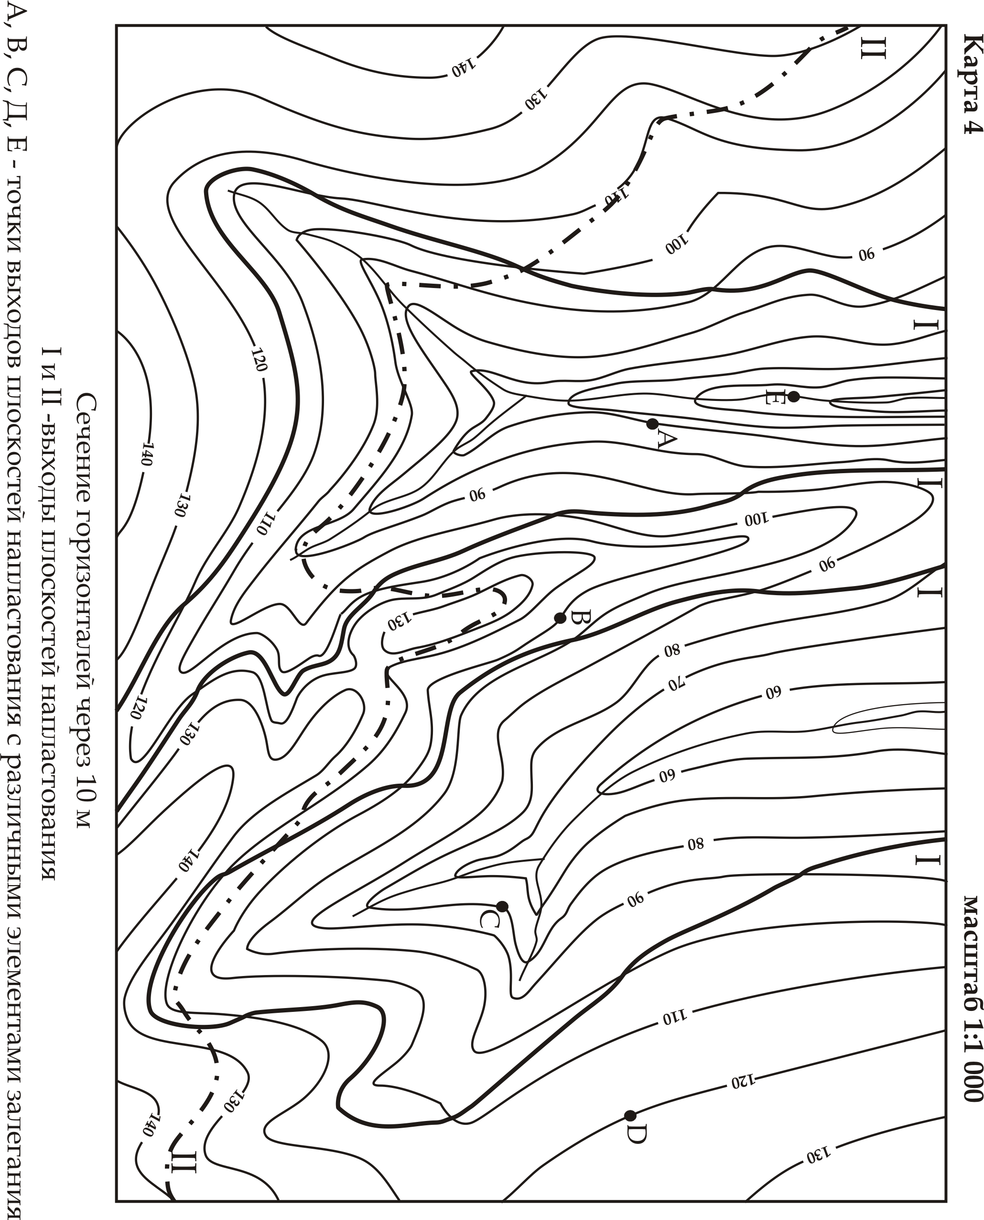

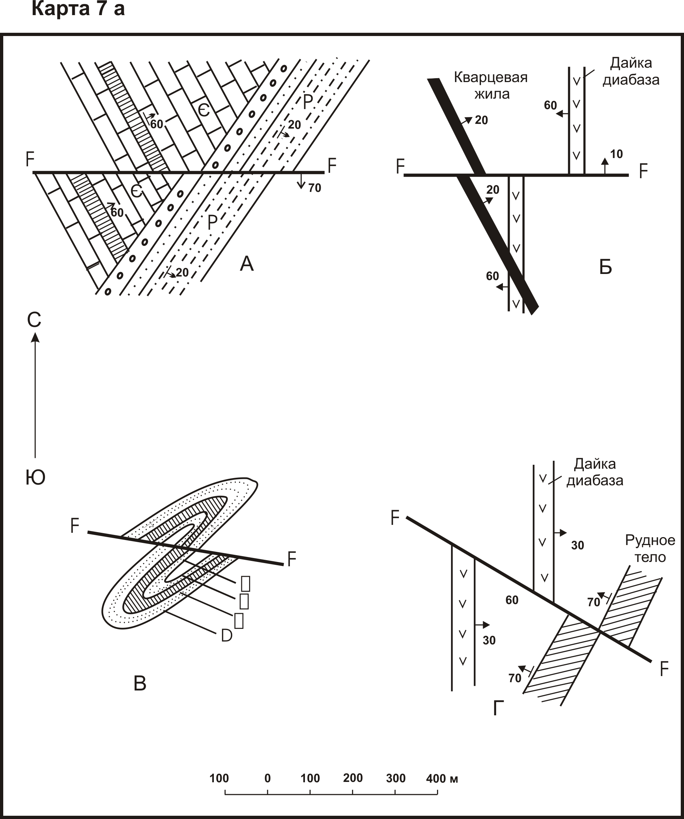

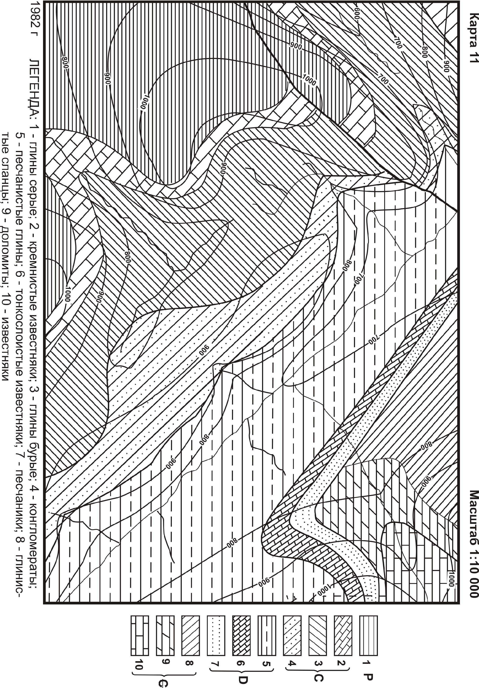

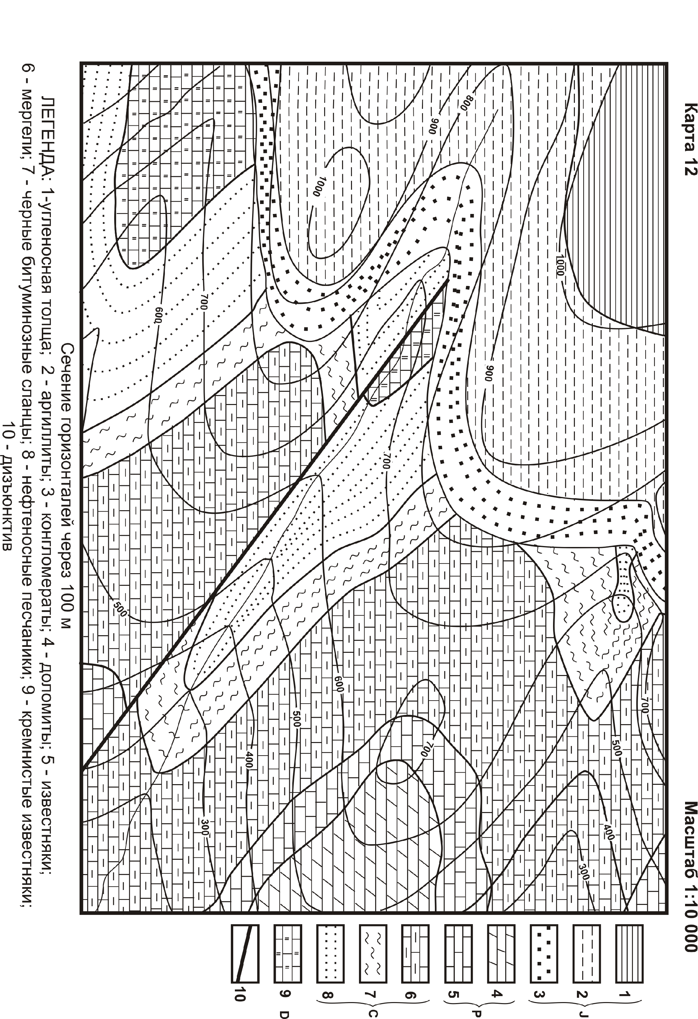
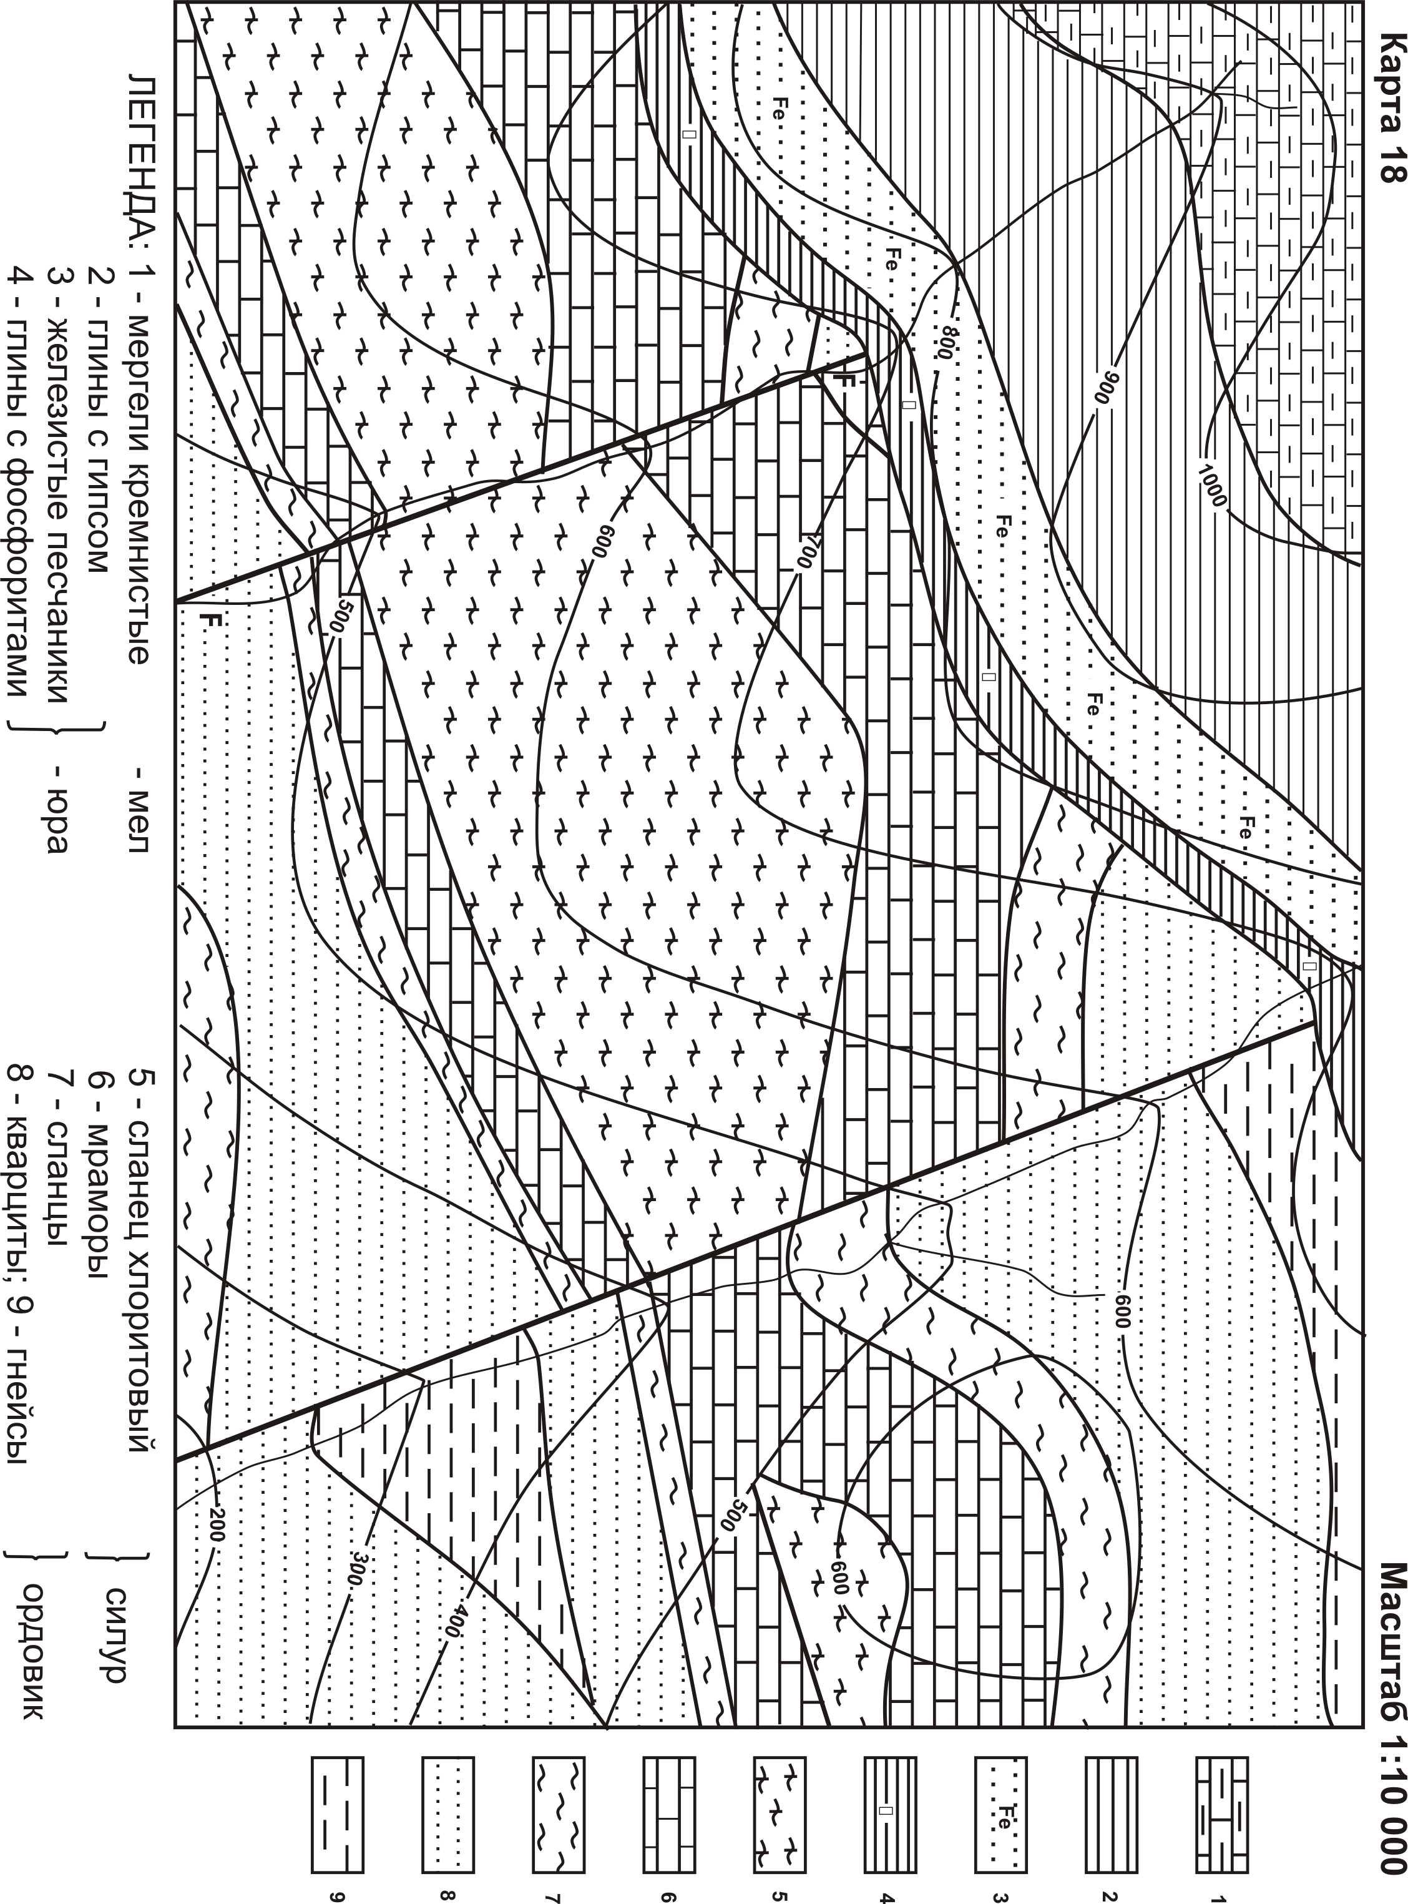

Авторы: Кныш С.К. Фальк А.Ю.. Васильев Б.Д.
Программа одобрена на заседании кафедры ОГЗ ИПР

(протокол № __27__ от «12___» __05_____ 2016 г.).

